Отчет о проделанной работе МБУ ДК «Восток»
за период с 19 февраля по 25 февраля 2024 года

22.02 в киноконцертном зале Дома культуры «Восток» состоялся праздничный концерт посвященный Дню защитника Отечества – «Имею честь служить тебе, Россия!». На мероприятии прошла церемония награждения памятными медалями и знаками к 35-летию вывода советских войск из Афганистана, а также 25-летию организации «БОЕВОЕ БРАТСТВО». Для всех присутствующих творческим составом Дома культуры были подготовлены концертные номера.

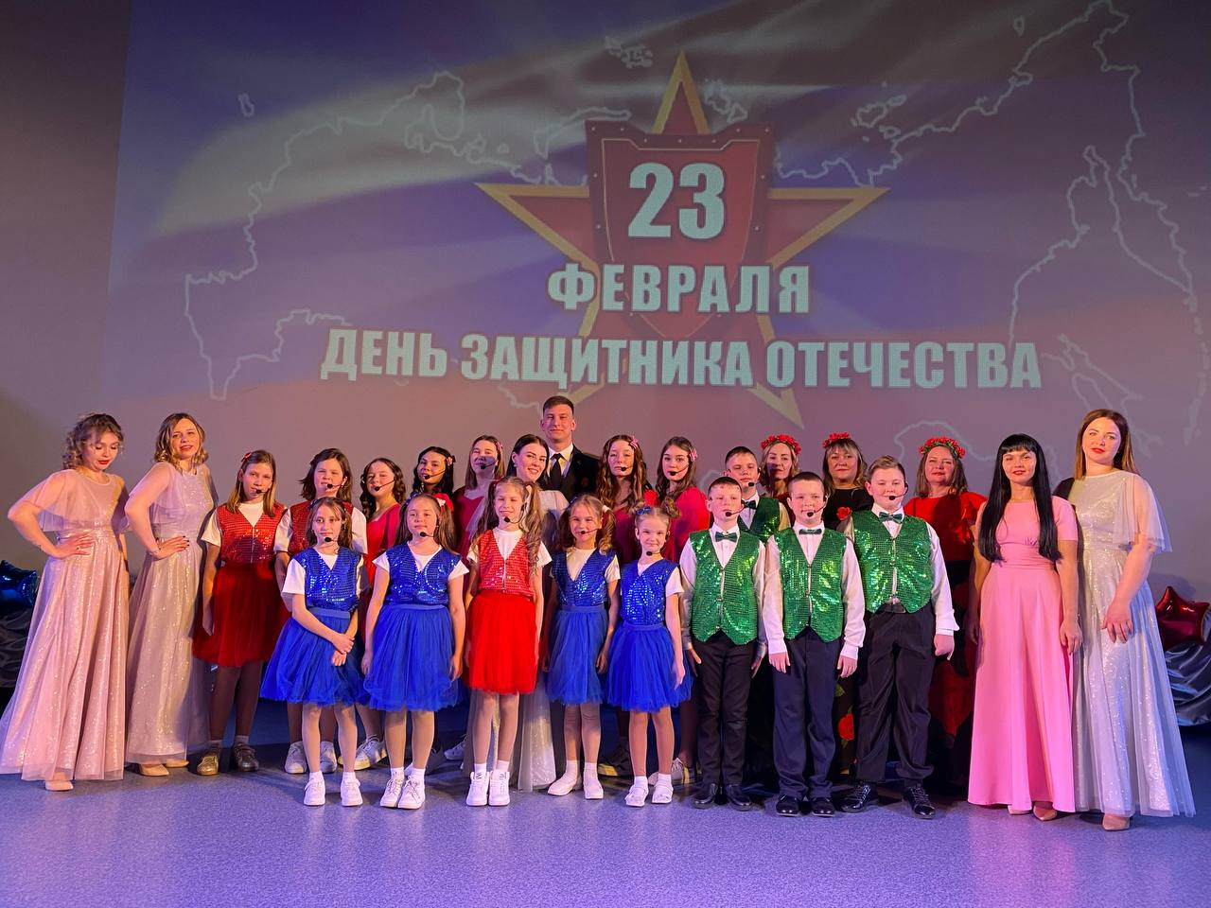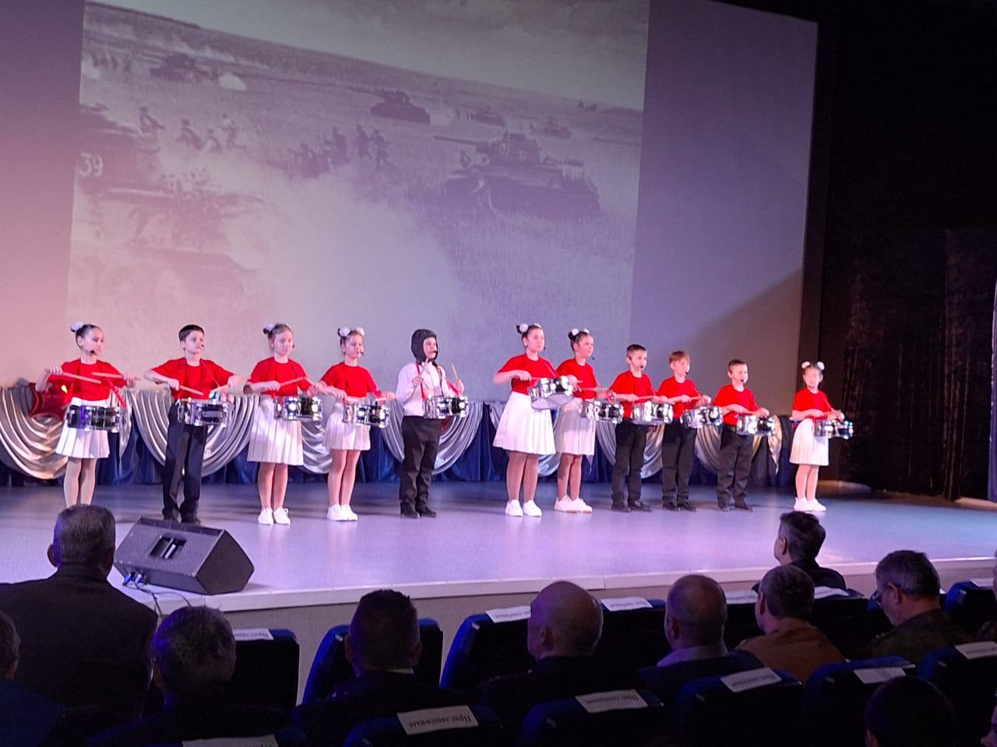
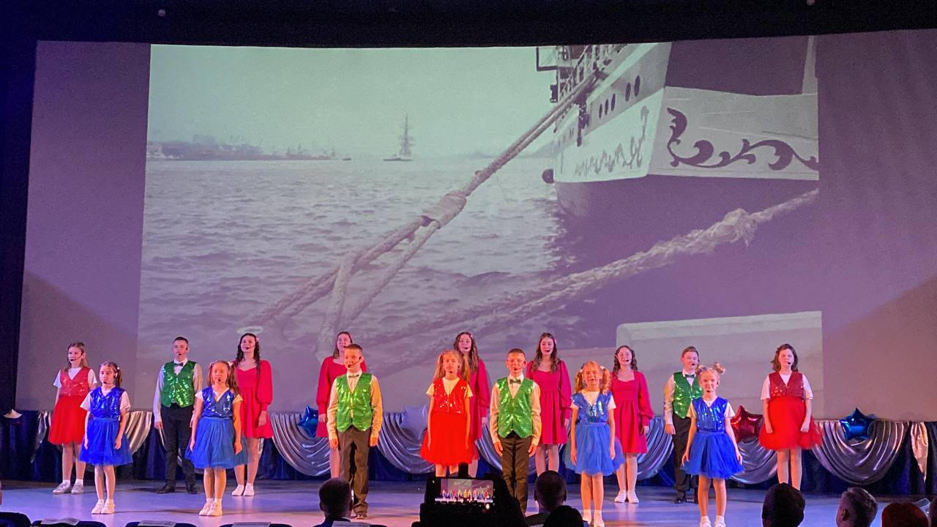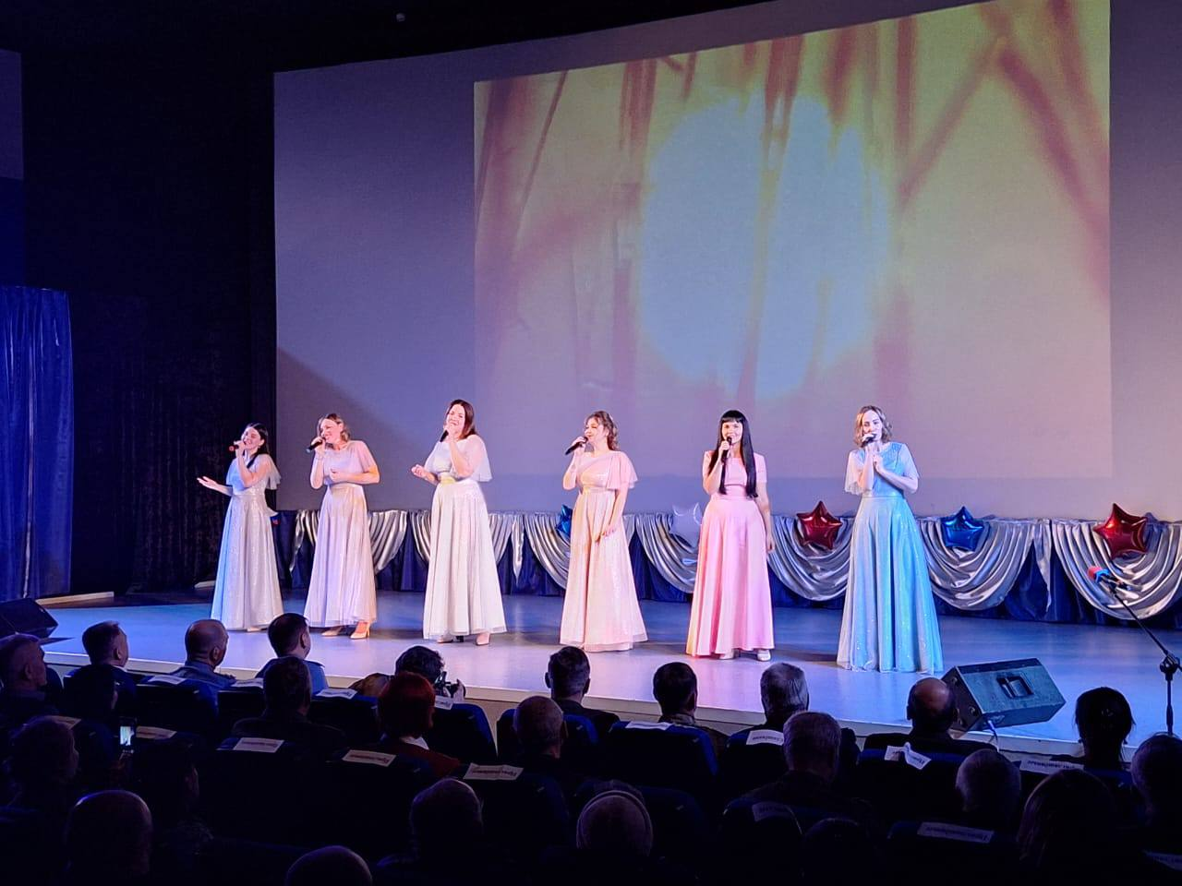

24.02 на городской площади прошла традиционная «Зарядка Чемпионов». Её проводила Алёна Устюгова - представитель СК «Ударник». Все желающие смогли приобщиться к бодрой физкультразминке на свежем воздухе.

Отчет о проделанной работе Клуба «Космос» село Грушевое
20.02 в преддверии 23февраля в клубе «Космос» состоялся показ художественного фильма «Офицеры». В этом фильме история нашей страны. Его любят уже несколько поколений зрителей за необыкновенную человечность и искренность.
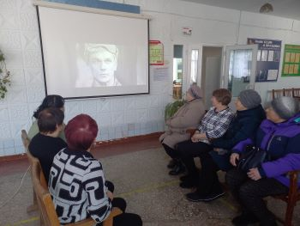

22.02 в клубе «Космос» провели игровую программу «Равняйсь! Смирно!». Эта игровая программа сплотила всех детей, участников мероприятия, никого не оставив равнодушным. Участвуя в конкурсах, дети почувствовали себя настоящей командой. В завершении мероприятия все участники получили сладкие призы.
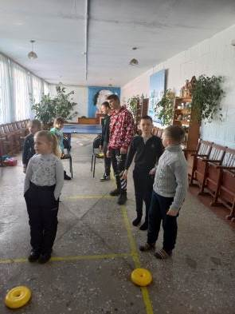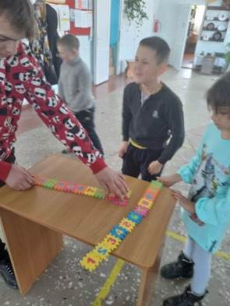
22.02 в клубе «Космос» провели познавательный час у выставки детских рисунков «День защитника Отечества», на которой представлены работы детей кружка по интересам «Кудесники». Рисунки были разнообразные, кто-то изобразил папу, кто-то военную технику, а кто-то просто нарисовал праздник.
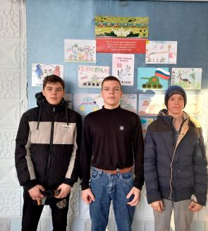
23.02 в День защитника Отечества для жителей и гостей села в клубе «Космос» состоялся праздничный концерт «России верные сыны», в котором приняли участие солисты ДК «Восток» и участники художественной самодеятельности клуба «Космос». Со сцены звучали музыкальные номера разного направления: патриотические, народные и эстрада. По завершении концерта зрители выразили огромную благодарность всем артистам.
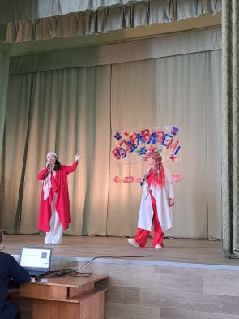
23.02. в День защитника Отечества в клубе «Космос» прошла акция «Поздравляем мужчин и мальчиков». Всех гостей поздравили с праздником, вручив красочные открытки с добрыми пожеланиями и сладкие угощения.

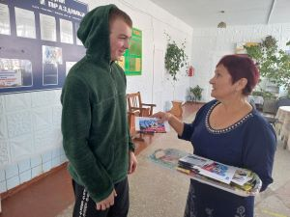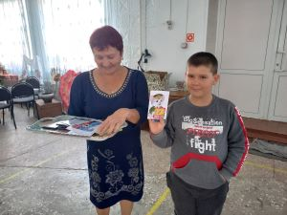

Отчет проделанной работе Лазовского клуба филиала МБУ ДК «Восток»

20.02 на кладбище села Лазо прошла акция «Память сердца». Возложили цветы к памятнику умерших в госпиталях от тяжелых ран. А также на могилы солдат, служивших в 60-е годы в Лазовском гарнизоне, которые в 2023 году при совместных поисках были найдены родственники из г. Челябинск и г. Омск.
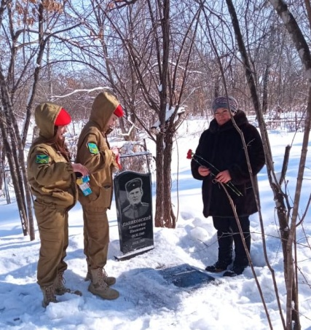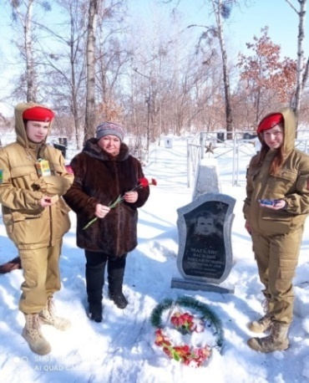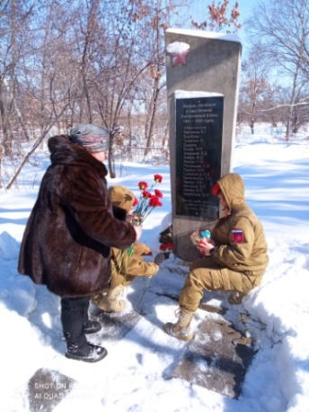

21.02 в Лазовском клубе проведена игровая программа для детей «Путешествие за кладом». Участники игровой программы очень сильно потрудились, чтобы пройти все станции путешествия и выполнить все загаданные задания.
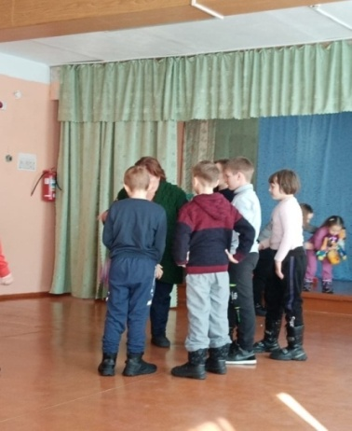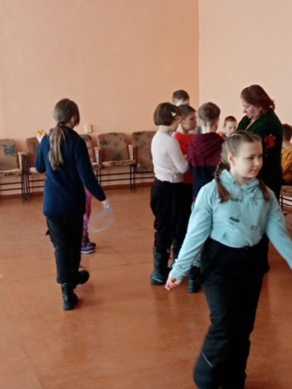
22.02 Накануне празднования Дня защитника Отечества поздравили старейшего жителя села Лазо, труженика тыла.
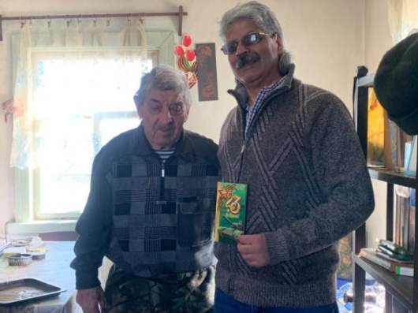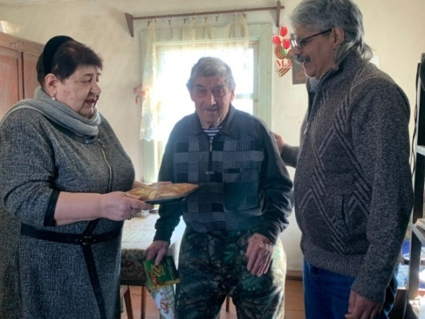

23.02 в Лазовском клубе проведена концертная программа для жителей села «Доблесть в сердце, музыка в душе», посвященная Дню защитника Отечества и 2 – ой годовщине начала СВО. На мероприятие были приглашены участники СВО, волонтеры, оказывающие содействие фронту и жители села. Была проведена акция «Звезда России».
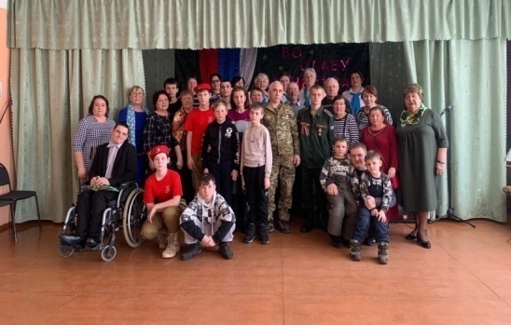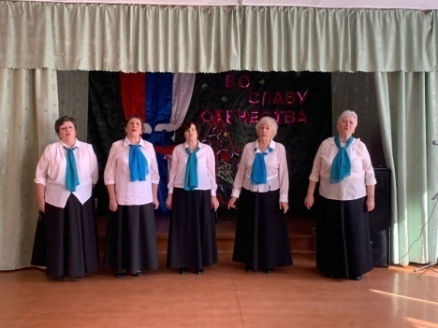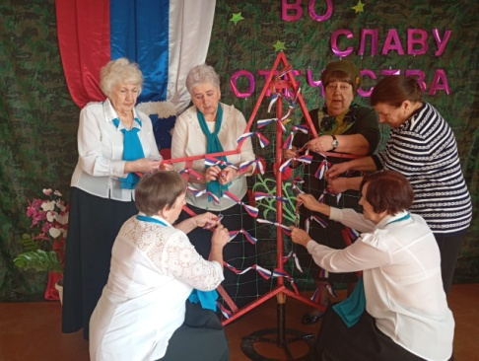

24.02 в Лазовском клубе проведена игровая программа для детей «День настольных игр». Игра в шашки одна из распространенных настольных игр, были показаны разные способы выигрышных вариантов в этой игре.
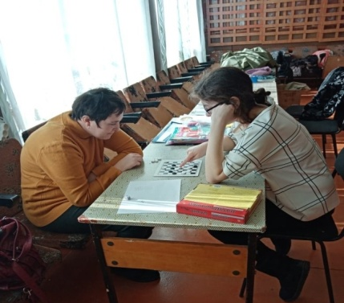

24.02 в Лазовском клубе проведена познавательная программа для молодежи «Мы здоровье бережем!» Участники мероприятия поговорили о здоровье, о полезных и вредных привычках, а также о важности режима дня.

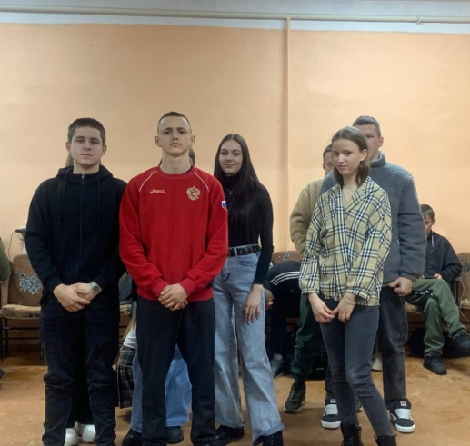

24.02 организована выездная экскурсия для жителей села в государственную выставочную галерею г. Владивосток. Была представлена уникальная выставка русского художника-пейзажиста, Ивана Ивановича Шишкина. Экскурсовод очень подробно рассказала о творчестве, о личной жизни художника. Картины привезли со всей России.
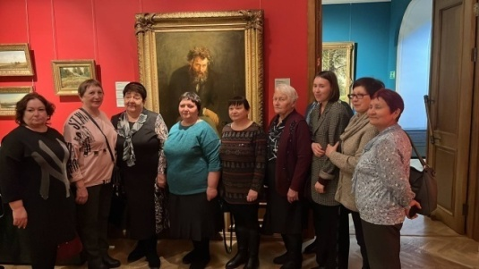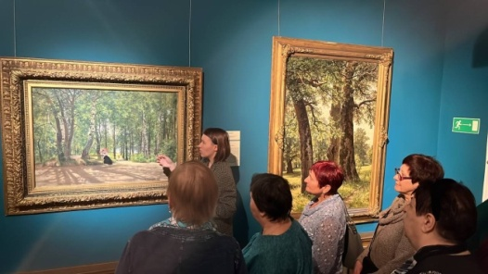
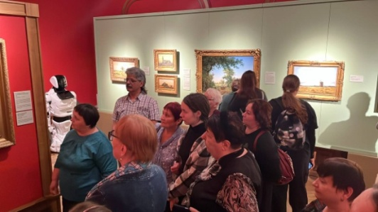
1
25.02 в Лазовском клубе состоялся информационный час 50+ «Хранители семейных традиций». Представители старшего поколения поделились своим жизненным опытом, своими семейными традициями с младшим поколением. По завершению мероприятия было организовано чаепитие.
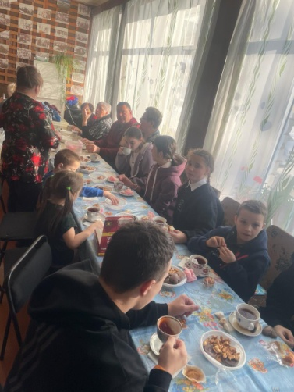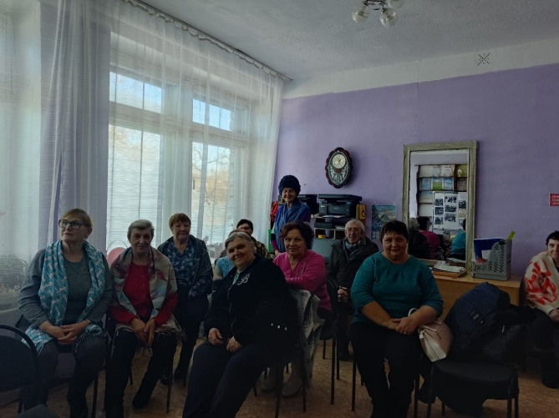

Отчёт Дома культуры имени В. Сибирцева
19.02 в Доме культуры имени В.Сибирцева прошел мастер класс «Открытка для папы». В преддверии Дня защитника Отечества ребятами были сделаны яркие, праздничные открытки со словами поздравления.
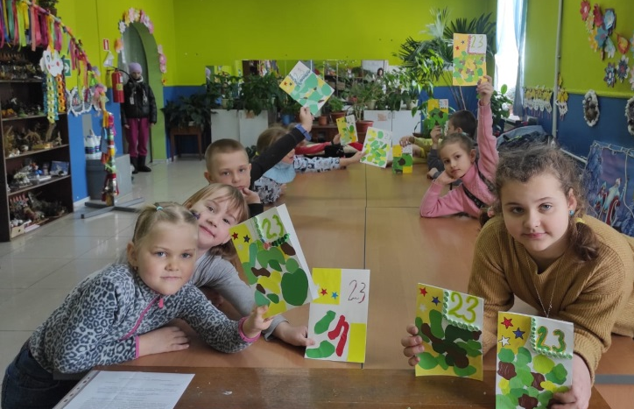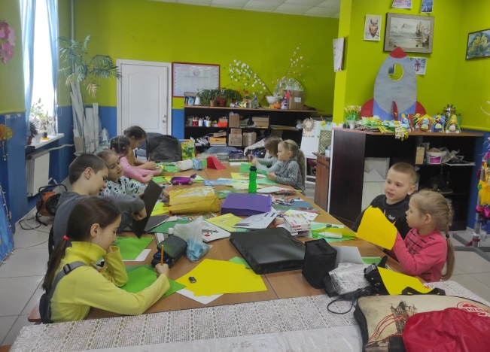
21. 02. В Доме культуры имени В.Сибирцева ко Дню защитника Отечества состоялся показ советского художественного фильма «Я – Хортица». Кинофильм, созданный на основе реальных событий Великой Отечественной войны, рассказывающий о патриотизме детей и подростков.

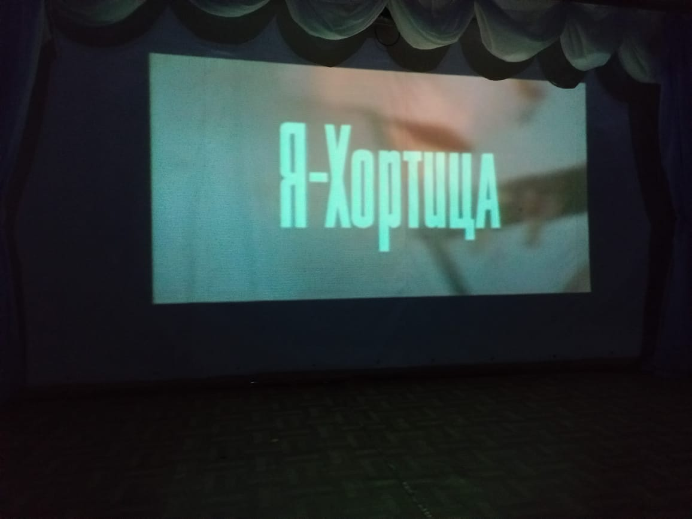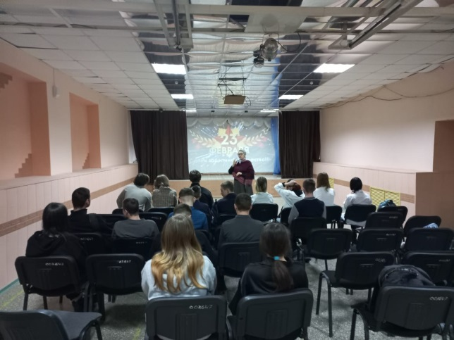

22.02 в Доме культуры имени В.Сибирцева прошел праздничный концерт ко Дню защитника Отечества «Для вас, мужчины». Слова поздравления и пожелания в этот день всем мужчинам дарили учащиеся Детской школы искусств Дальнереченского городского округа.
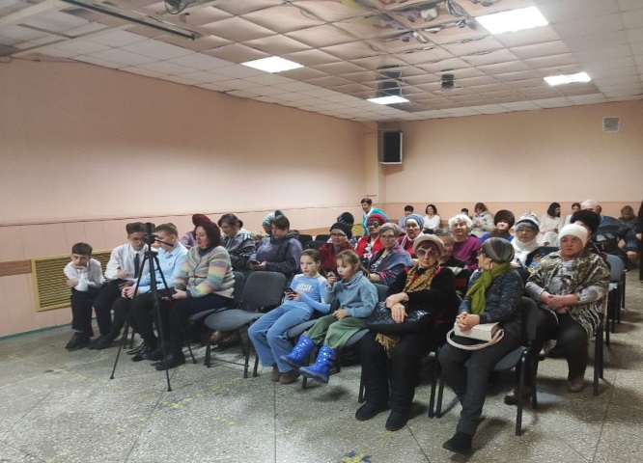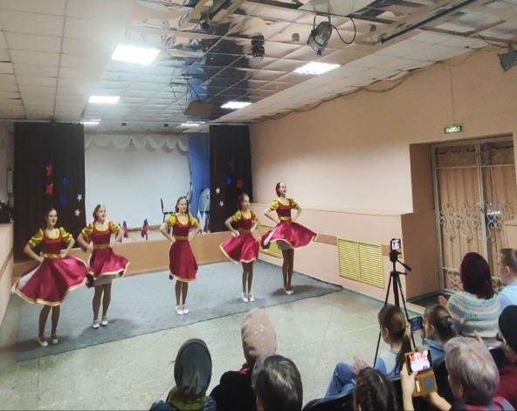
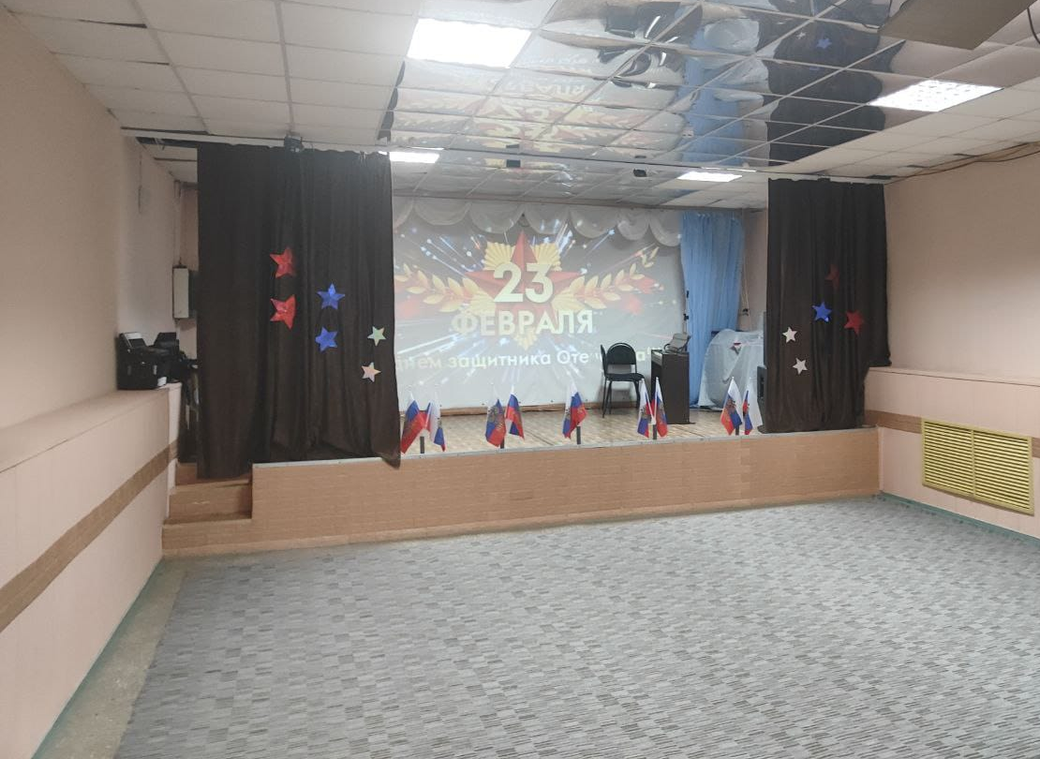

24.02 в Доме культуры имени В Сибирцева в рамках проекта «Всей семьёй», прошел показ художественного фильма «Баба Яга спасает мир». Сходить в кино всей семьёй это здорово и интересно!
